Hexcard
Guida Amministratore
Sarak Alessia
2024

Sommario
Introduzione 3
Manuale d’uso amministratore 3
Compiti dell’amministratore 3
Avere un account amministratore 3
Gestione profilo 4
Gestione del contatto 6
Aggiungere un nuovo contatto 6
Panoramica sul contatto 7
Gestione della carta singola di un contatto 9
Gestione delle carte multiple di un contatto 12

Introduzione

Manuale d’uso amministratore
Questo manuale d’uso è riferito per gli amministratori che gestiranno la creazione dei contatti e delle loro relative carte. È una piccola guida che comprende tutti i casi d’uso possibili.
Gli screen relativi a questa guida si riferiscono a quelli desktop, ma sarà possibile avere le stesse cose con la versione mobile.

Compiti dell’amministratore
Il compito dell’amministratore è quello di creare e di gestire le possibili carte dei vari contatti. Questo comprende:
- Creazione del contatto
- Creazione della carta digitale
- Creazione della carta fisica
- Invio della carta fisica al contatto
Eventualmente l’amministratore può:
- Eliminare il contatto
- Modificare il nome di una carta digitale associato ad una carta fisica
- Eliminare una carta

Avere un account amministratore
L’amministratore è fatto precedente al momento dell’avvio dell’applicazione, con una password di default che gli verrà passata, e potrà in seguito cambiarla, in maniera da sapere solo lui come accedere.
L’amministratore possono essere una o più persone e volendo ci possono essere più account d’amministratore, sempre con la stesa modalità iniziale d’accesso.

Gestione profilo
L’accesso per il login è il seguente:
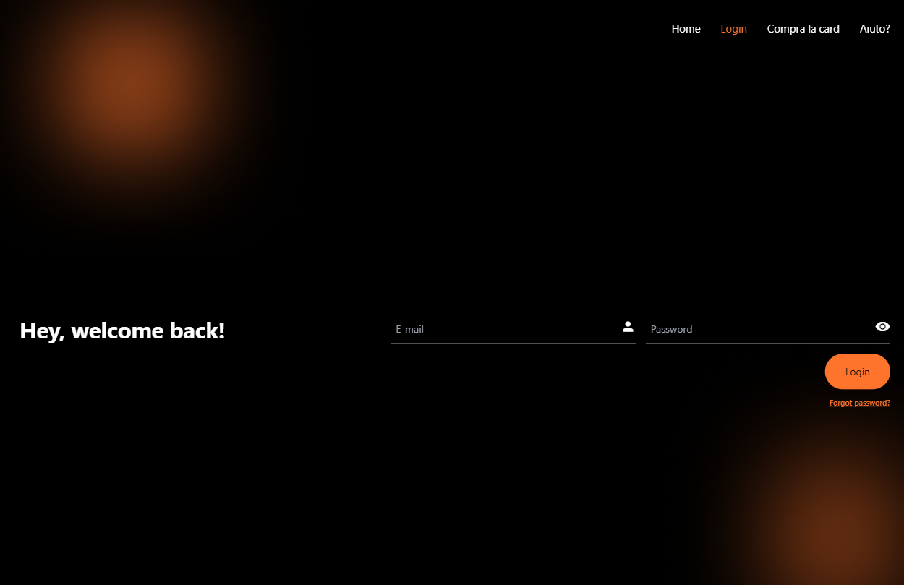
L’amministratore inserisce l’email e la password che gli sono stati dati e si ritroverà davanti la sua homepage. Al primo accesso e senza contatti o carte create il risultato è il seguente:

Da qui poi, potrà passare alla modifica del suo profilo cliccando “Profilo” in alto a destra.
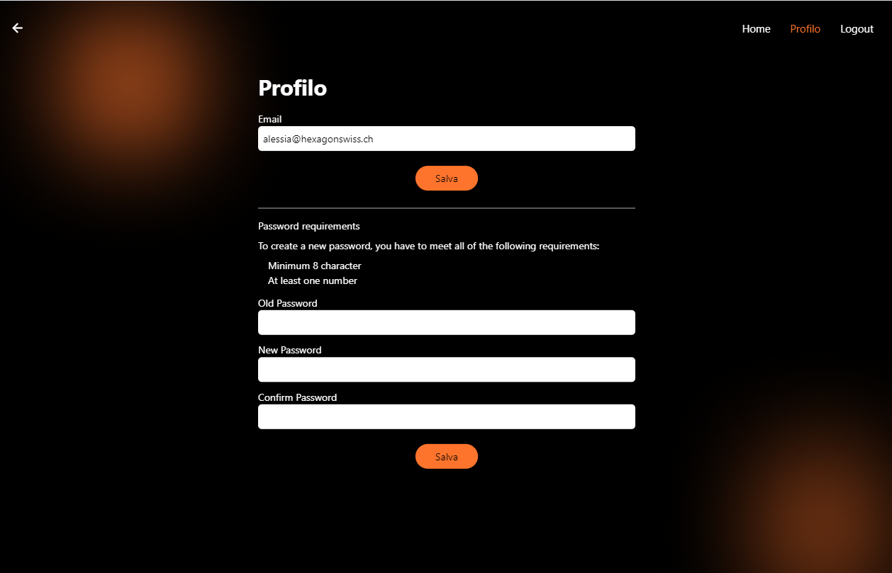
Nella sezione profilo può modificare la sua email di accesso e la sua password, inserendo prima quella vecchia. Una volta salvato, potrà accedere con le nuove credenziali.

Gestione del contatto
In questo capitolo è presente la creazione e la gestione di un contatto con le carte associate, singole o multiple.

Aggiungere un nuovo contatto
Per l’aggiunta di un nuovo contatto, dalla homepage, basterà cliccare il pulsante +:
Questo riporterà sulla pagina seguente in cui si potranno inserire i dati del contatto:
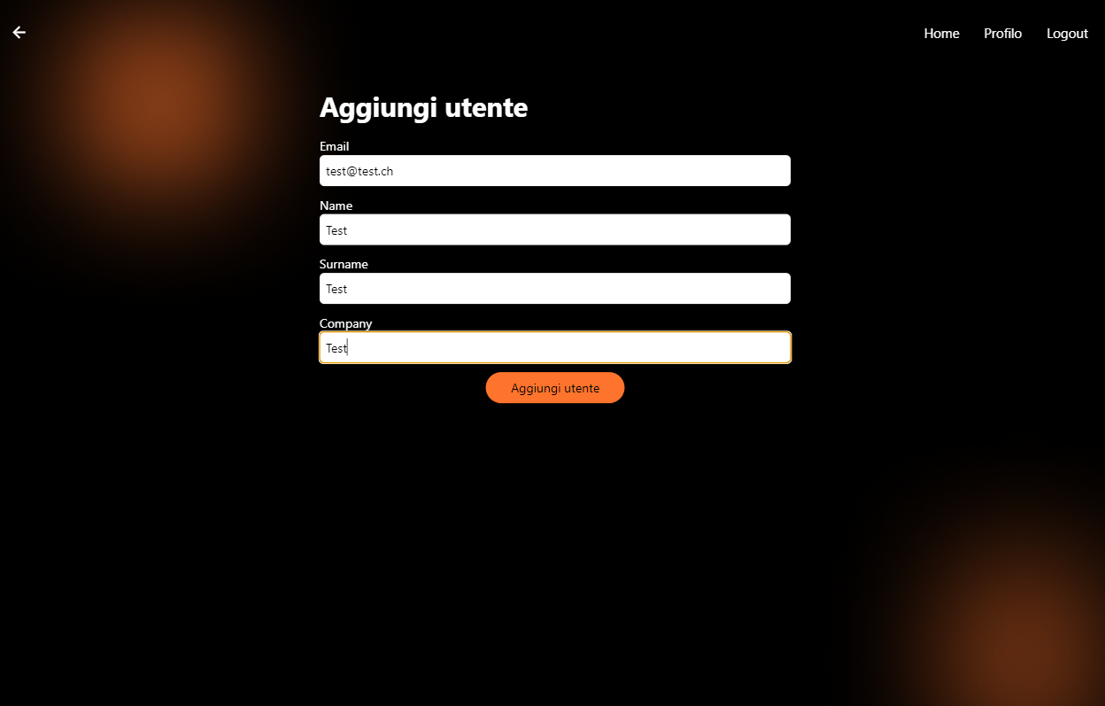
Una volta aggiunto si viene reindirizzati automaticamente alla pagina relativa a questo contatto con una carta già creata di default. Questi sono i passaggi per la creazione di un contatto.

Panoramica sul contatto
La pagina seguente è la pagina che viene mostrata una volta creato un contatto. Con la carta di default creata.
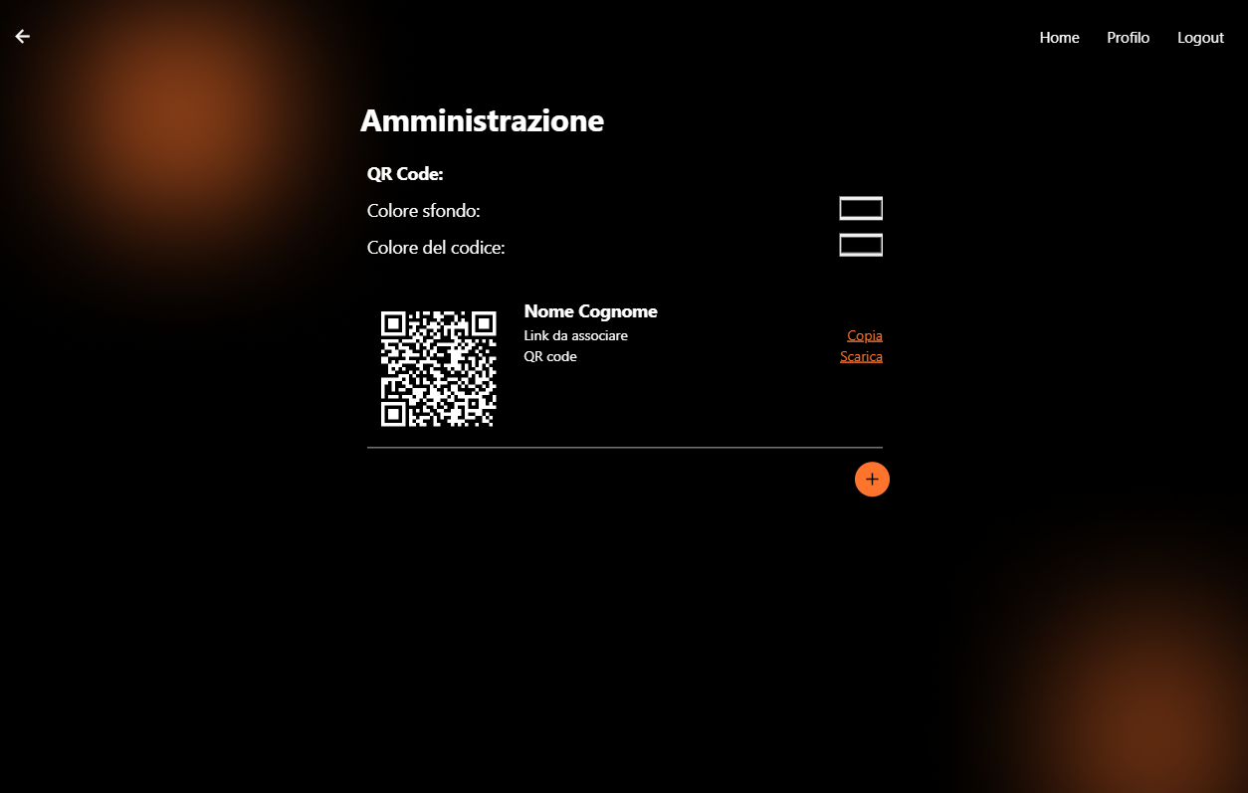
La carta digitale è correlata dal codice QR che ha di default i seguenti valori: sfondo trasparente, codice QR in bianco. Valori che possono essere cambiati a seconda di quello che si deve stampare sulla carta fisica tramite la sezione seguente:
ATTENZIONE: i colori impostati per i codici QR non vengono salvati. Ogni volta che si ritornerà sulla pagina amministratore bisognerà reimpostarli come si vuole e saranno sempre di default con lo sfondo trasparente e il codice in bianco. Questo è dovuto all’importanza che ha la trasparenza dello sfondo che non è più impostabile una volta cambiato.
Per eliminare un contatto si può andare sotto “Home” che adesso risulterà così:
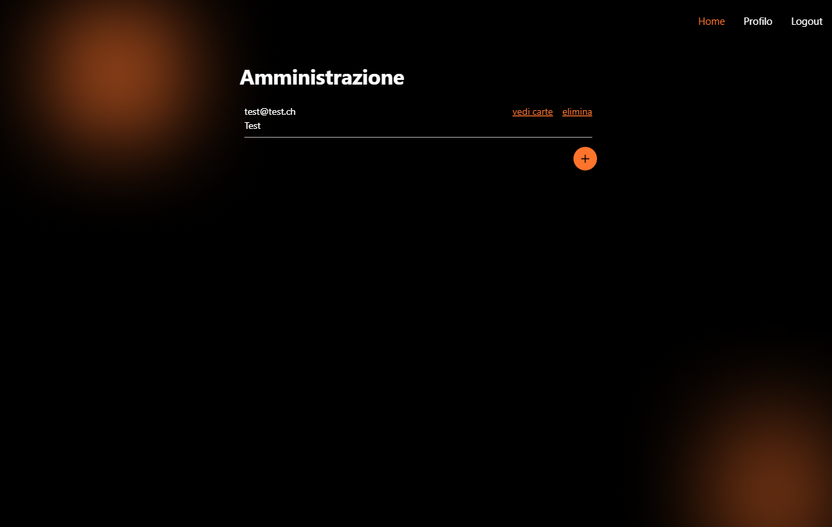
E cliccare sul bottone elimina: questo chiederà conferma e in caso di conferma positiva proseguirà a quella che è l’eliminazione effettiva di un contatto e di tutte le sue carte.
ATTENZIONE: una volta eliminato il contatto non è possibile tornare indietro, l’opzione è stata messa per una gestione completa del contatto, ma bisogna essere veramente sicuri prima di confermare l’eliminazione.

Gestione della carta singola di un contatto
In questo capitolo si vede la gestione di un contatto in cui esso ha richiesto una sola carta fisica. Come si è visto precedentemente, al momento della creazione di un contatto, viene subito creata una carta fisica.
Per poter associare il nome e cognome corretto basterà cliccare su “Nome Cognome”.
Una volta cliccato è possibile associare il nome e cognome corretti:
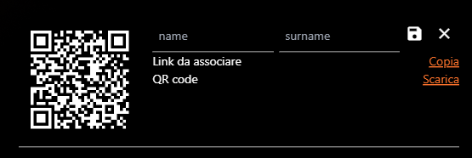
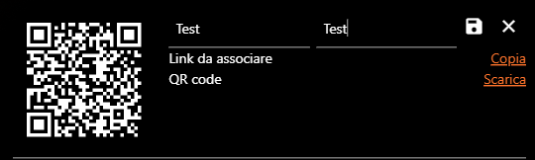
Cliccando sul bottone di salvataggio, i nuovi dati verranno salvati, in caso contrario si clicchi la X rimarranno i valori precedenti.

NOTA: questi passaggi non sono necessari da fare, ma possono aiutare l’amministratore a sapere poi qualche carta fisica è associata a quale carta digitale. Se non si imposta il Nome e il Cognome della persona disegnata, sarà poi la stessa persona a poterseli impostare. Quindi non sono passaggi obbligatori da fare.
Associazione a carta fisica:
Per l’associazione alla carta fisica le parti importanti sono:
- Codice QR
- Link associato al codice QR
Nel momento in cui si creano le grafiche per la carta fisica, si può scaricare direttamente il codice QR presente sulla sinistra con i colori e le caratteristiche scelte. Questo scaricherà una foto in formato PNG e permetterà all’amministratore di stamparlo direttamente sulla carta fisica.
In seguito, una volta fatta l’effettiva stampa della carta fisica, è arriva il momento di associare il link a questa carta. Per farlo, bisognerà accedere da amministratore tramite il telefono, al momento i passaggi sono:
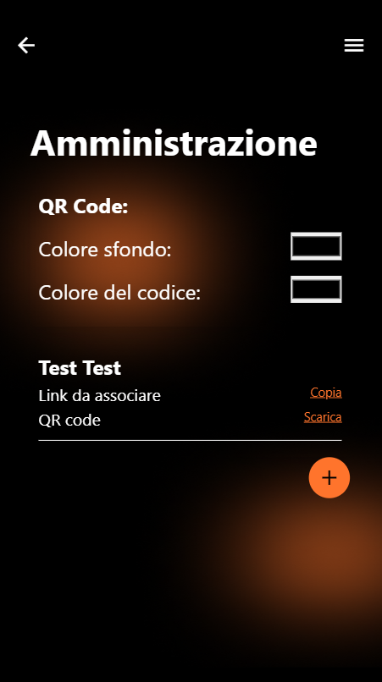
Si cliccherà il bottone “Copia” che copierà il link negli appunti del telefono e, tramite un’applicazione scelta dall’amministratore, assocerà il link copiato alla carta fisica.

Gestione delle carte multiple di un contatto
In caso che il contatto necessiti più carte, per farle basterà cliccare il bottone +:
Che aprirà un pop-up in cui si possono inserire già il nome e il cognome per la nuova carta.
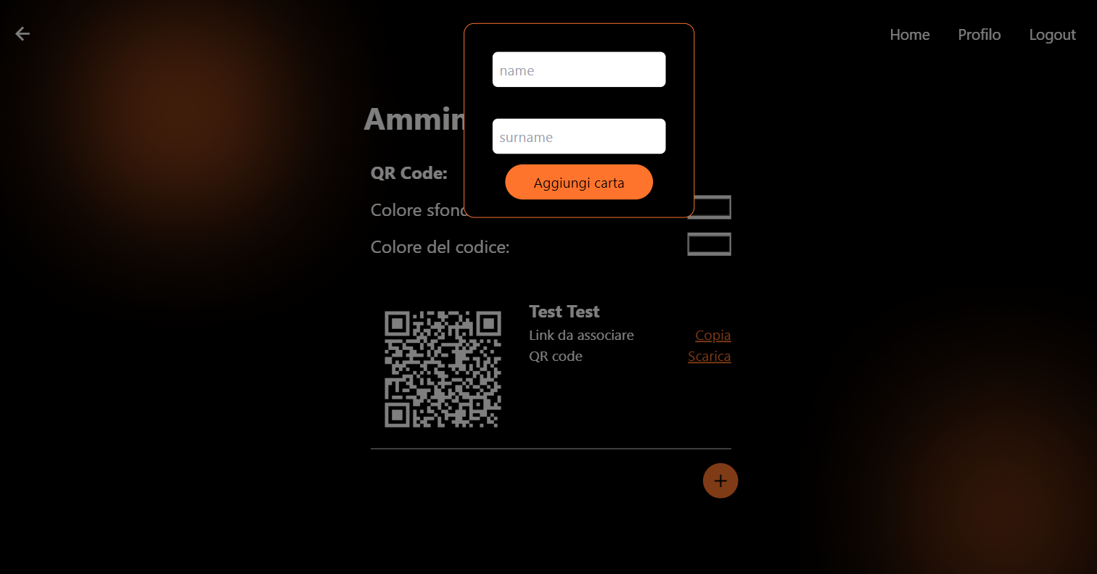
NOTA: In caso che non si sanno ancora, non si vogliono impostare per qualche motivo i due campi possono essere lasciati vuoti e verrà dato loro il valore di default “Nome Cognome” che l’amministratore potrà poi modificare i seguito.
I passaggi per la creazione della carta fisica e l’associazione, sono i medesimi visti nel capitolo precedente.
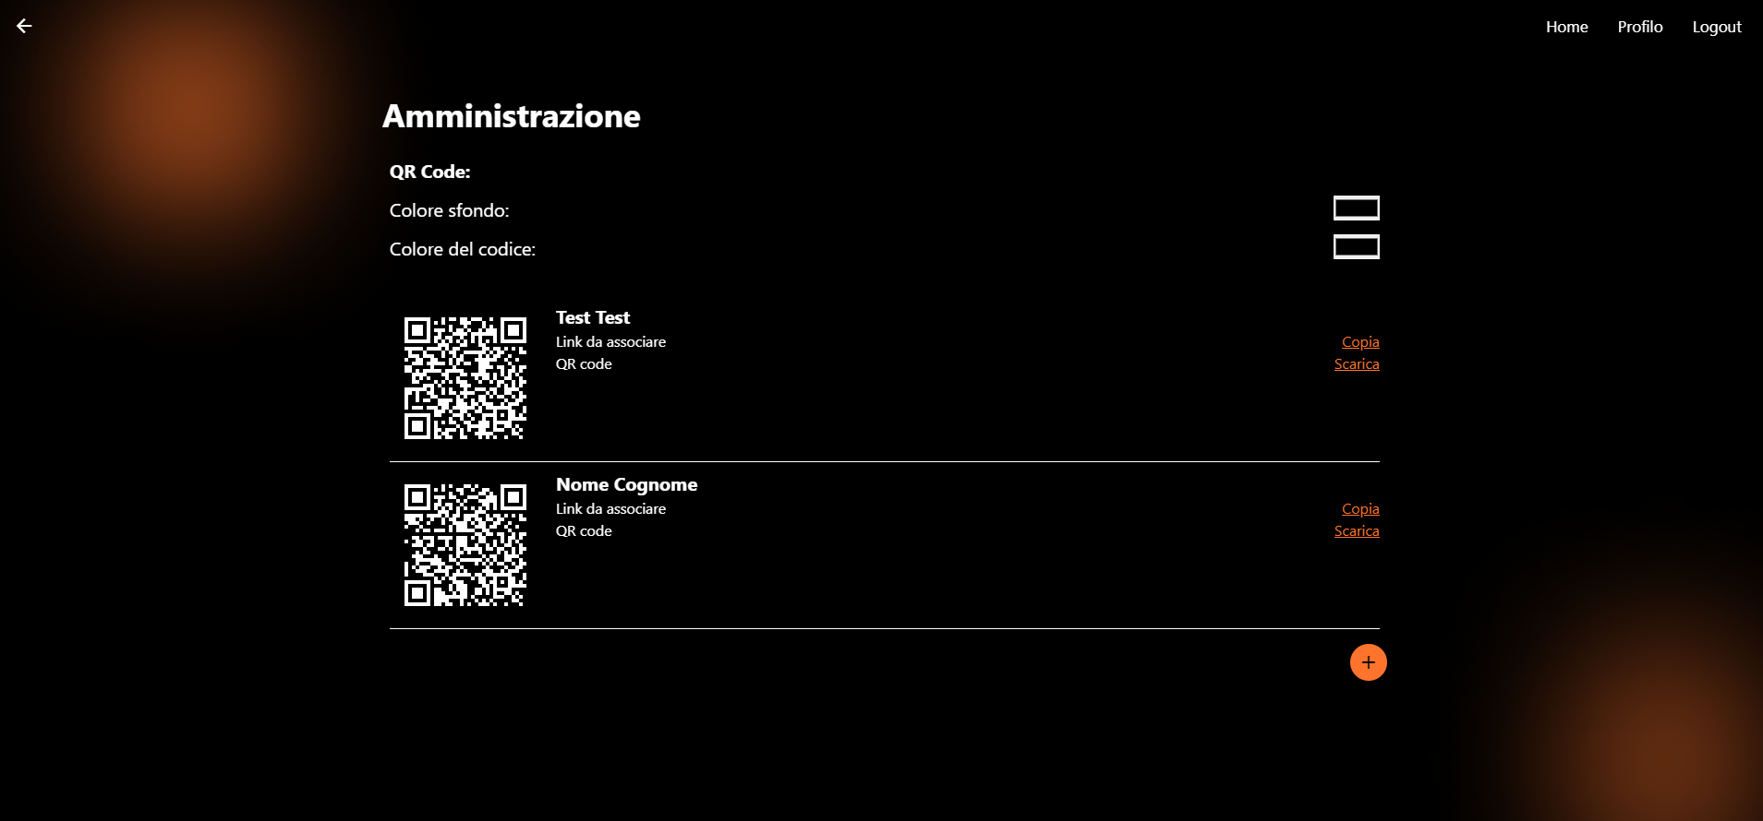
In caso si sia creata una carta di troppo: si potrà eliminare la carta sempre con il bottone elimina. Anche in questo caso verrà chiesto se si è veramente sicuri di voler eliminare una carta e in caso la conferma sia in positivo, non sarà più possibile recuperarla.

